Desconocido

### Dibujar polígonos

Un *polígono* es cualquier forma con tres o más lados. Hay polígonos de formas regulares, como triángulos, cuadrados, rectángulos, pentágonos, hexágonos, etc., así como polígonos *irregulares* con bordes desiguales, muchos más lados y formas extrañas.

Al dibujar polígonos con tkinter , tienes que proporcionar las coordenadas de cada punto del polígono. Podemos dibujar un triángulo con el siguiente código:

>>> from tkinter import *  
>>> tk = Tk()  
>>> canvas = Canvas(tk, width=400, height=400)  
>>> canvas.pack()  
>>> canvas.create_polygon(10, 10, 100, 10, 100, 110, fill='',   
 outline='black')

Este ejemplo dibuja un triángulo comenzando con las *coordenadas* *x e* *y* (10, 10), luego moviéndose a través de ( 100, 10 ), y terminando en ( 100, 110 ). Establecemos el color de relleno en nada (una cadena vacía), para que no se coloree el triángulo, y el contorno se establece en ’black’ , para que se dibuje con una línea negra. Debería tener el aspecto de [la Figura 10-13 .](ch10.xhtml#ch10fig13)

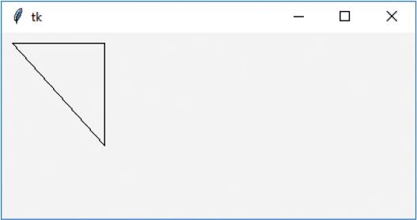

*Figura 10-13: Dibujar un triángulo*

Podemos añadir un polígono irregular utilizando este código:

canvas.create_polygon(200, 10, 240, 30, 120, 100, 140, 120, fill='',  
outline='black')

Este código comienza con las coordenadas ( 200, 10 ), se desplaza a ( 240, 30 ), luego a ( 120, 100 ), y finalmente a ( 140, 120 ). El módulo tkinter une automáticamente la línea de vuelta a la primera coordenada. El resultado se muestra en la [Figura 10-14 .](ch10.xhtml#ch10fig14)

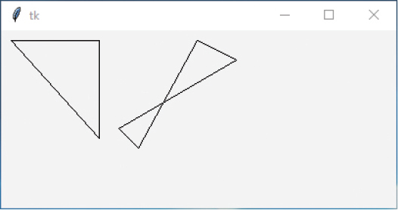

Figura 10-14*: Polígono irregular*

[anterior](ch10_9.html)[Subtema 10 de 17: (Ver todo)](ch10.html)[siguiente](ch10_11.html)